Министерство образования Республики Беларусь
Учреждение образования
«Белорусский государственный университет информатики
и радиоэлектроники»

Кафедра программного обеспечения информационных технологий

Специальность «Программная инженерия»

Учебная дисциплина «Компьютерные системы и сети»

ОТЧЕТ

по лабораторной работе №5
«Файловое хранилище»

Подготовил: Дятко Е.М. 410902

Проверил: Болтак С.В.

Минск 2026
На рисунках 1-4 будет показан процесс добавления файла т.е. с методом «PUT» на рисунках будет показан postman до и после отправления пакетов, файл в системе и wireshark соответственно.
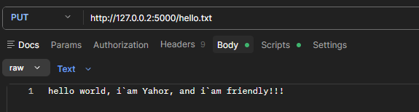
Рисунок 1.

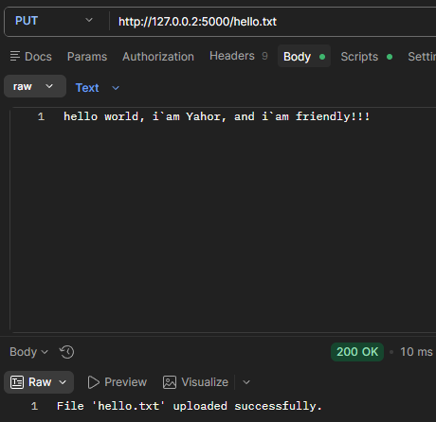
Рисунок 2.

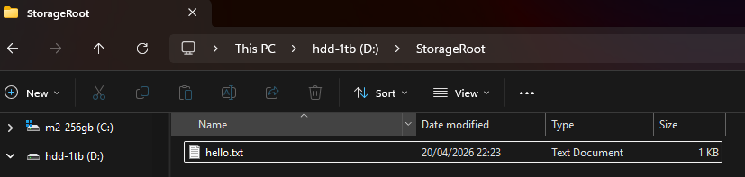
Рисунок 3.

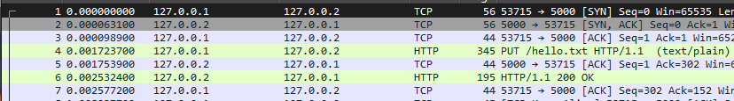
Рисунок 4.
На рисуноке 4 видно троёное рукопожатие, а также обмен HTTP пакетами..
На рисунках 5-6 будет показана работа с методом «GET» для получения информации внутри файла.На рисунках будут изображён postman и wireshark соответственно.

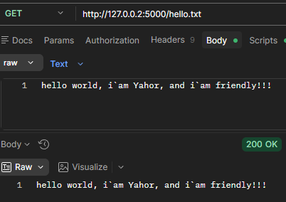
Рисунок 5.

На рисунке 5 текст, который мы получили, виден в нижней части экран.

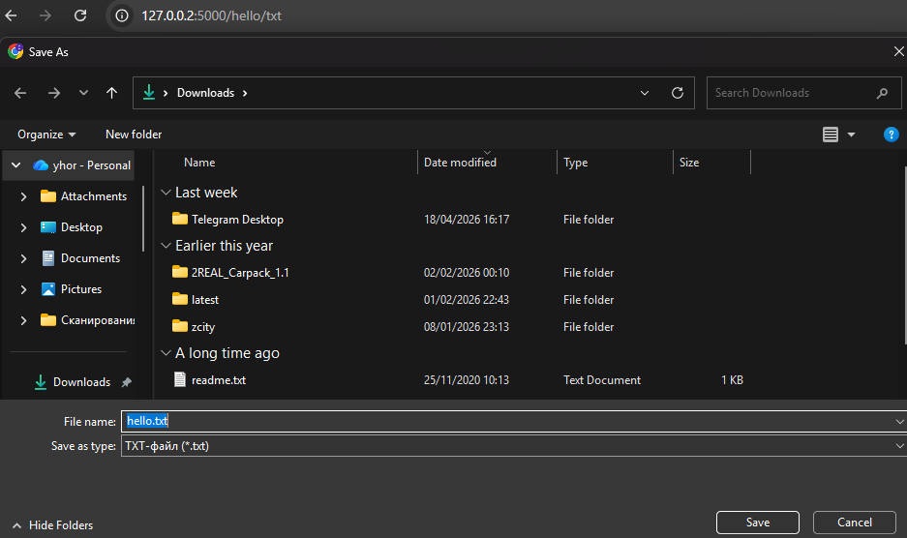
Рисунок 6.

На рисунке 6 показано, что в браузере при воде конкретного файла, то этот файл скачивается, т.к. стоит метод GET
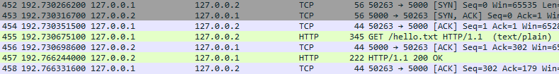
Рисунок 7.
На рисунке 7 показано тройное рукопожатие и обмен HTTP пакетами с методом GET.
На рисунках 8-11 будет показана работа файлового хранилища с запросами GET, но для получения информации о всей папки. На рисунках будет показан Postman, wireshark обмен для postamn, показ этой же информации, но уже в браузере и wireshark обмен для браузера соответственно.

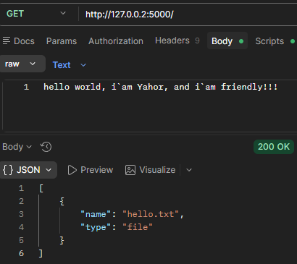
Рисунок 8.

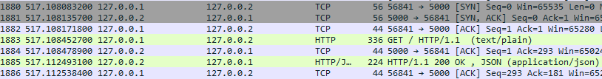
Рисунок 9.
На рисунке 9 мы видим тройное рукопожатие, и обмен HTTP пакетами с методом GET. Но в ответ уже пришёл json.

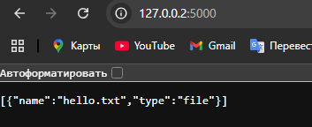
Рисунок 10.

На рисунке 10 показано, что как в браузере так и в postman пришёл один и тот же json файл.

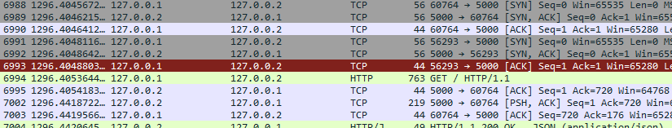
Рисунок 11.
На рисунке 11 видны 2 тройных рукопожатие, но это обусловлено спецификой работы браузера, после них идёт обмен HTTP пакетами, а между ними отправка json файла с [PSH, ACK].
На рисунках 12-13 будет поакзанна работа запроса с методом HEAD. На рисунках будет показан postman и wireshark соответственно.

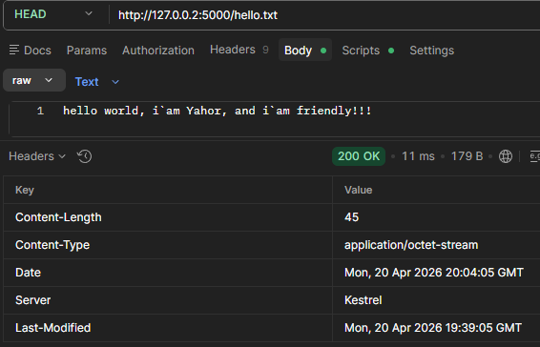
Рисунок 12.

На рисунке 12 заголовки видны внизу картинки.

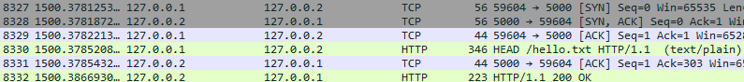
Рисунок 13.
На рисунке 13 видно тройное рукопожатие и обмен HTTP пакетами с HEAD методом.
На рисунках 14-17 будет показана работа программы с DELETE методом. Для этого будет создан ещё один файл.

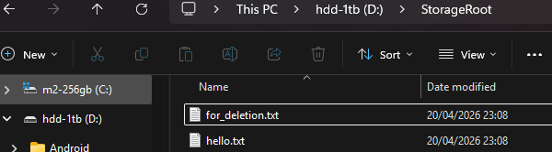
Рисунок 14.

На рисунке 14 показана папка до удаления.

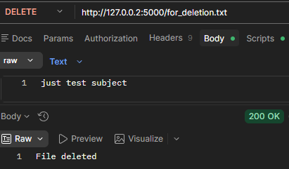
Рисунок 15.

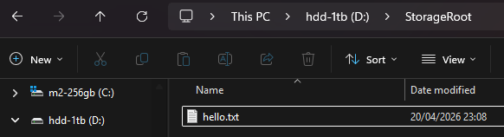
Рисунок 16.

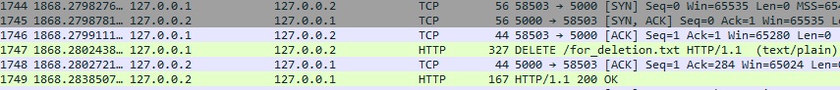
Рисунок 17.
На рисунке 17 показано тройное рукопожатие и обмен HTTP пакетами с сетодом DELETE.

Дополнительное задание

На рисунках 18-21 будет показано копирование hello.txt в copy.txt.

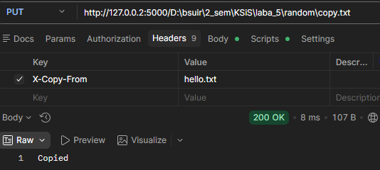
Рисунок 18.

На рисунке 18 показано, в строке запроса: путь к копии, а в заголовках - путь к оригиналу.

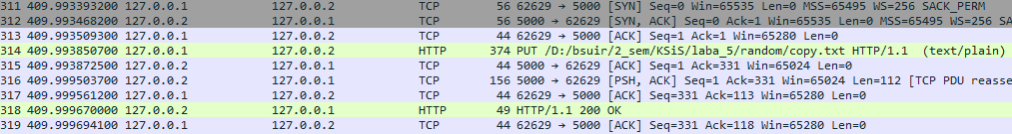
Рисунок 19.
На рисунке 19, поеказано тройное рукопожатие, обмен HTTP пакетов и между HTTP пакетами идёт передача(копирование) файла на его новое «место дислокации».

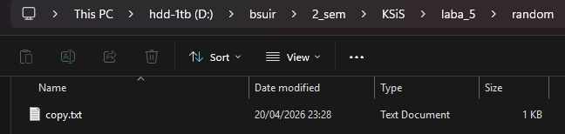
Рисунок 20.

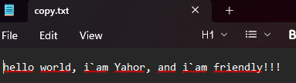
Рисунок 21.

На рисунке 21 видно что содержимое copy.txt ровно такое же, кокае было у hello.txt(его содержимое не менялось с момента его создания).

